Mata Kuliah | : | Pemrograman Berbasis Objek (PBO)
Program Studi | : | D4 – Teknik Informatika
Semester | : | 3
Kelas | : | TI – 2D
NIM | : | 244107020142
Nama | : | Faatihurrizki Prasojo
Tugas Ke- | : | 10

Laporan Tugas 10

Praktikum Ke-1

Langkah | Jawaban/Deskripsi
1 | Buatlah program dari class diagram dibawah:  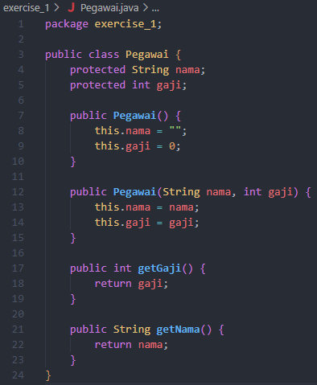

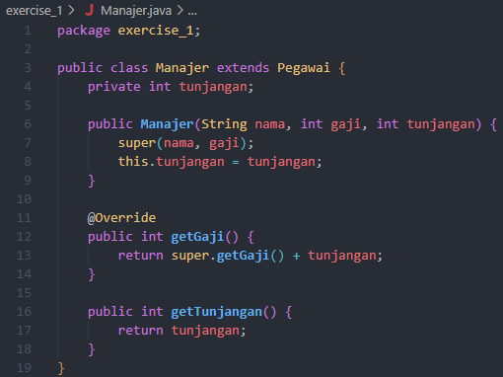

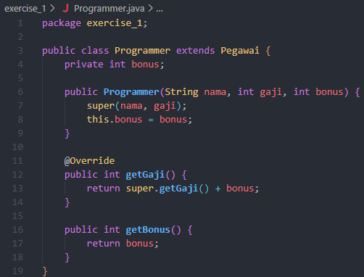
2 | Kemudian buat class Bayaran dan TestBayaran dibawah ini untuk pengetesan:

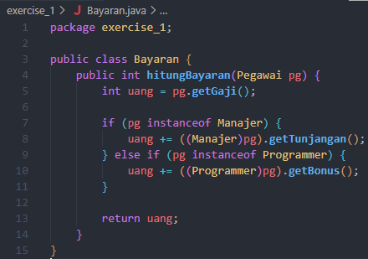

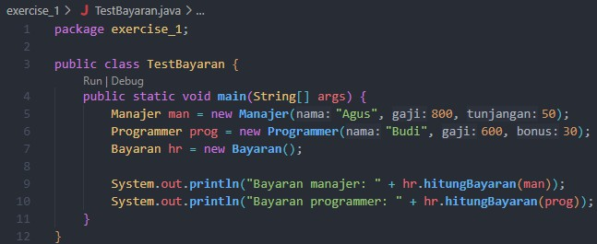
3 | Hasil yang diharapkan:  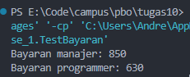

Praktikum Ke-2

Langkah | Jawaban/Deskripsi
1 | Buatlah program dari class diagram dibawah:

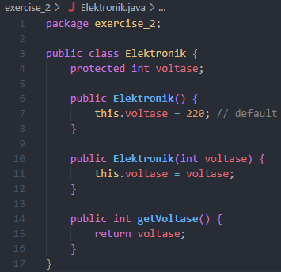

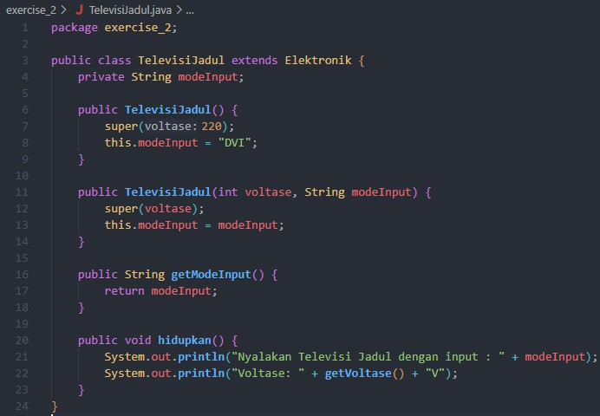

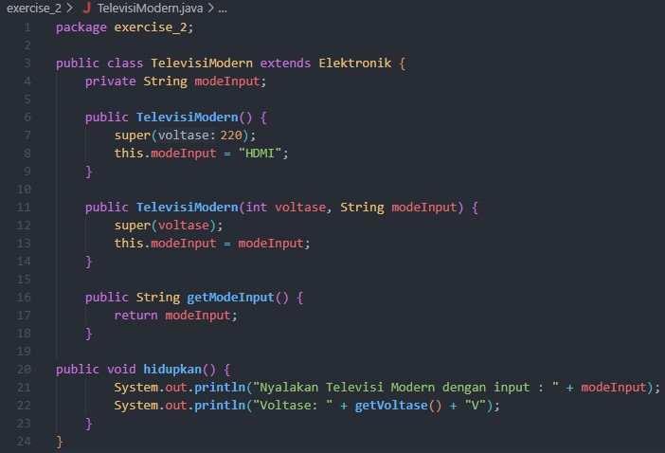

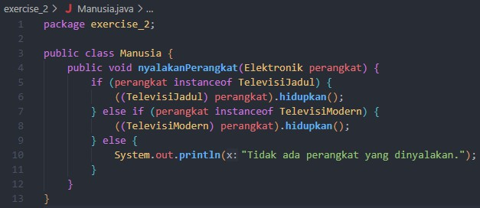
2 | Buat program sesuai dengan class diagram diatas, kemudian buat class TestElektronik  seperti dibawah:

 | 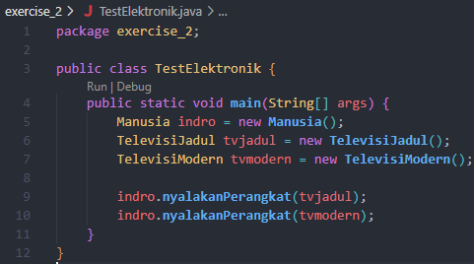
3 | Hasil yang diharapkan :  